28.pielikums
Priekules novada pašvaldības domes
2016.gada 26.maija sēdes protokolam Nr.10,28.

LATVIJAS REPUBLIKA

PRIEKULES NOVADA PAŠVALDĪBAS DOME
Reģistrācijas Nr. 90000031601, Saules iela 1, Priekule, Priekules novads, LV-3434, tālrunis 63461006, fakss 63497937, e-pasts: dome@priekulesnovads.lv

LĒMUMS
Priekulē

2016.gada 26.maijā Nr.10

28.
Par pašvaldībai piekrītošo zemes vienību ”Slaucēji”, Krote, Bunkas pag., Priekules nov., „Dzirnavas”, Krote, Bunkas pagasts, Priekules nov., reģistrēšanu zemesgrāmatā uz pašvaldības vārda

Izskatot Bunka pagasta zemes lietu speciālistes Ilzes Lācītes iesniegumu par zemes vienību „Slaucēji” 0.70 ha lielā platībā, kadastra apzīmējums 6446 001 0336, Krote, Bunkas pag., Priekules nov., un „Dzirnavas”, 0.60 ha lielā platībā, kadastra apzīmējums 6446 001 0292, reģistrēšanu zemesgrāmatā uz pašvaldības vārda. , tiek konstatēts, ka:
Ar Bunkas pagasta padomes 17.09.2008. sēdes lēmumu, (prot. Nr.11), zemes vienībām - „Slaucēji” 0.70 ha lielā platībā, kadastra apzīmējums 6446 001 0336 un „Dzirnavas” 0.60 ha lielā platībā, kadastra apzīmējums 6446 001 0292, ir noteikts statuss- pašvaldībai piekritīgā zeme.
Likums “ Par nekustamā īpašuma ierakstīšanu zemesgrāmatās” 8.pants nosaka, ka “ Valsts un pašvaldību zeme ierakstāma zemesgrāmatā uz valsts vai attiecīgās pašvaldības vārda, pamatojoties uz dokumentiem, kas norādīti likumā "Par valsts un pašvaldību zemes īpašuma tiesībām un to nostiprināšanu zemesgrāmatās"”.
Šī likuma 4.¹ panta 2.punktā ir noteikts, ka zeme, kuras piederība 1940.gada 21.jūlijā nav konstatēta, zemes reformas laikā piekrīt pašvaldībai un ierakstāma zemesgrāmatā uz pašvaldības vārda, ja uz šīs zemes ir pašvaldībai piederošas ēkas (būves).
Ņemot vērā iepriekš minēto un pamatojoties uz likuma „Par pašvaldībām” 21.panta pirmās daļas 27.punktu, likuma „Par valsts un pašvaldību zemes īpašuma tiesībām un to nostiprināšanu zemesgrāmatās” 4¹.pantu, atklāti balsojot PAR - 14 deputāti (Malda Andersone, Inita Rubeze, Arnis Kvietkausks, Inese Kuduma, Rigonda Džeriņa, Vaclovs Kadaģis, Andis Eveliņš, Mārtiņš Mikāls, Ainars Cīrulis, Vija Jablonska, Ilgonis Šteins, Arta Brauna, Tatjana Ešenvalde, Andris Džeriņš); PRET - nav; ATTURAS - nav; Priekules novada pašvaldības dome NOLEMJ:

- Ierakstīt zemesgrāmatā uz Priekules novada pašvaldības vārda zemes vienības: „Slaucēji”, Krote, Bunkas pag., Priekules nov., kadastra numurs 6446 001 0336, 0.70 ha platībā un „Dzirnavas”, Krote, Bunkas pag., Priekules nov., kadastra nr. 6446 001 0292 , kas atrodas pašvaldības bilancē un valdījumā, saskaņā ar pielikumu, izkopējamu no Bunkas pagasta kadastra kartes .
2. Uzdot Bunkas pagasta pārvaldes vadītājam E.Dargužim un zemes lietu speciālistei I.Lācītei veikt visas nepieciešamās formalitātes zemesgabalu “ Slaucēji” un „Dzirnavas” reģistrēšanai zemesgrāmatā.
3. Izdevumus, kas saistīti ar zemes vienību ierakstīšanu zemesgrāmatā, segt no pašvaldības budžeta līdzekļiem.
4. Kontroli par lēmuma izpildi uzdot izpilddirektoram A.Razmam.

Lēmums izsūtāms: 1 eks. Bunkas pagasta pārvaldei; 1 eks. Zemes lietu speciālistei I.Lācītei

Pašvaldības domes priekšsēdētāja V.Jablonska

1.pielikums
Priekules novada pašvaldības domes
26.05.2016.lēmumam (prot.Nr.10, 28.)

„Slaucēji”, Krote, Bunkas pag., Priekules nov., kadastra apz. 6446 001 0336
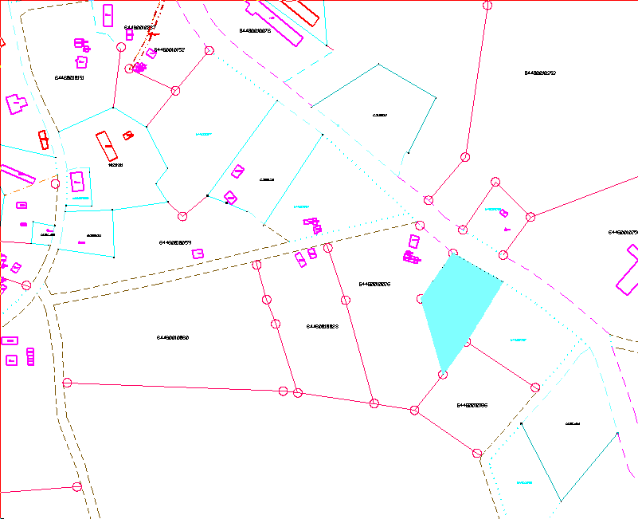

2.pielikums
Priekules novada pašvaldības domes
26.05.2016.lēmumam (prot.Nr.10, 28.)

„Dzirnavas”, Krote, Bunkas pag., Priekules nov., kadastra apz. 6446 001 0292
